回覧
2020. 11. 1
初冬の漬物講座

講 師 麻場志磨子さん（ 鑪 ）
和田 幸雄さん（荒安）
開催日 令和３年１１月２４日（水）
時 間 午前９：３0 ～ 午前1１：３0
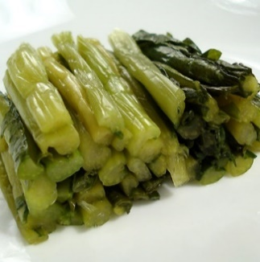
会 場 芋井公民館 料理実習室
定 員 10名 (先着順)
参加費 ６00円程度 (材料費)
持ち物 マスク（必ず着用）
エプロン・三角巾・ふきん
※ お漬物はお持ち帰りできます。
お申込み 芋井公民館の窓口または電話・FAX・E-mailで
お申し込み下さい。
お申込み・お問合せ先
芋井公民館 TEL･FAX：235-5778
E-mail：imoi-k@sunny.ocn.ne.jp

